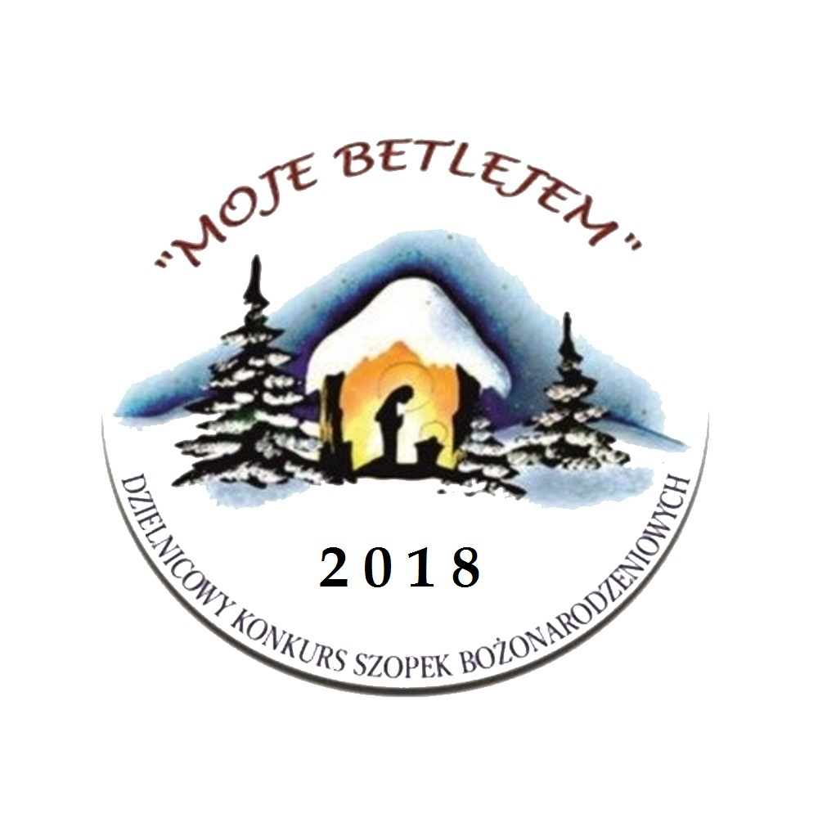METRYCZKA SZOPKI
w Dzielnicowym Konkursie Szopek Bożonarodzeniowych
„Moje Betlejem”

- Imię i nazwisko uczestnika…………………………………………..
………………………………………………………………………………………….
- Klasa(wiek)............................................................................................................. ... ......
- Nazwa i adres szkoły (placówki)……………………………………………………… ………………………………………………………………………………………….
…………………………………………………………………………………………..
…………………………………………………………………
Proszę o czytelne wypełnienie metryczki!!
Imię i nazwisko opiekuna

……..………………………………………..

METRYCZKA SZOPKI
w Dzielnicowym Konkursie Szopek Bożonarodzeniowych
„Moje Betlejem”

- Imię i nazwisko uczestnika…………………………………………..
………………………………………………………………………………………….
- Klasa (wiek).....................................................................................................................
- Nazwa i adres szkoły (placówki)……………………………………………………….
…………………………………………………………………………………………..
…………………………………………………………………………………………..
……………………………………………………………………..

Proszę o czytelne wypełnienie metryczki!!

Imię i nazwisko opiekuna
………………………………………….

